PROTOTIPE SISTEM IRIGASI PRESISI TANAMAN JAGUNG MENGGUNAKAN SENSOR KELEMBAPAN BERBASIS IOT PADA LAHAN BERPASIR
Sutikno^{1*}, Nur Qodariyah Fitriyah², Dua Rizki Dharma Putra³
^{1,3} Teknik Elektro/Universitas Muhammadiyah Jember; Jl. Karimata No. 49 Jember
² Teknik Informatika/ Universitas Muhammadiyah Jember; Jl. Karimata No. 49 Jember
Received: xxxx-xx-xx Accepted: xx-xx-xx  Keywords:  Jagung;  Tanah Berpasir;  Irigasi Presisi;  Kelembapan Tanah;  IoT Blynk;  Corespondent Email:  sutikno@unmuhjember.ac.id | Abstrak. Jagung merupakan salah satu komoditas pangan utama yang membutuhkan manajemen irigasi yang tepat untuk mencapai hasil produksi yang optimal. Pada umumnya sistem irigasi konvensional sering kurang efektif dalam memenuhi dan mengontrol kebutuhan air tanaman jagung secara optimal karena tidak dilengkapi dengan monitoring secara real-time khususnya pada lahan berpasir. Tanah berpasir dikenal memiliki kemampuan retensi air yang rendah, sehingga memerlukan manajemen irigasi yang presisi untuk memastikan ketersediaan air yang optimal bagi pertumbuhan tanaman. Sistem irigasi presisi ini dilengkapi dengan sensor kelembapan tanah (soil moisture sensor) yang terhubung dengan mikrokontroller ESP32 untuk memantau tingkat kelembapan tanah di area penanaman jagung. Mikrokontroller ini akan memproses data sensor dan mengambil keputusan seberapa banyak air yang dibutuhkan oleh tanaman. Sistem ini akan di integrasikan dengan platform IoT Blynk sebagai antarmuka pengguna melalui aplikasi smartphone. Melalui aplikasi ini, pengguna dapat memantau kondisi kelembapan tanah secara real-time sehingga penggunaan air menjadi lebih efisien. Hasil penelitian menunjukkan bahwa sistem ini dapat meningkatkan efisiensi dalam proses irigasi presisi dan pemantauan tanaman jagung khususnya pada lahan berpasir.
 | Abstract. Maize is one of the main food commodities that requires proper irrigation management to achieve optimal production results. In general, conventional irrigation systems are often less effective in optimally meeting and controlling the water needs of corn plants because they are not equipped with real-time monitoring, especially on sandy soils. Sandy soils are known to have low water holding capacity, thus requiring proper irrigation management to ensure optimal water availability for plant growth. This precision irrigation system is equipped with a soil moisture sensor connected to an ESP32 microcontroller to monitor soil moisture levels in the corn planting area. The microcontroller will process the sensor data and decide how much water the plants need. This system will be integrated with the Blynk IoT platform as a user interface through a smartphone application. Through this application, users can monitor soil moisture conditions in real-time so that water usage becomes more efficient. The research results indicate that this system can enhance efficiency in the precision irrigation process and monitoring of corn plants, particularly in sandy soils.

PENDAHULUAN
Jagung merupakan salah satu tanaman pangan yang sangat penting dan strategis dalam upaya pembangunan pertanian di Indonesia karena menjadi salah satu tanaman pokok bagi kebutuhan manusia [1]. Namun, produksi jagung seringkali terhambat oleh berbagai faktor lingkungan, terutama ketersediaan air dan jenis tanah. Permasalahan yang sering terjadi di lapangan antara lain, sistem manajemen irigasi masih didominasi dengan menggunakan teknologi konvensional, segala sesuatu masih dikerjakan secara manual menggunakan tenaga manusia (petugas) [2] serta jenis tanah, khususnya tanah berpasir. Tanah berpasir memiliki drainase yang cepat dan kemampuan retensi air yang rendah [3]. Hal ini menyebabkan tanah berpasir rentan terhadap kekeringan, sehingga memerlukan manajemen irigasi yang baik. Praktik irigasi yang tidak terkontrol, seperti kekurangan atau kelebihan air pada tiap fase tumbuh akan mengakibatkan pertumbuhan tanaman tidak normal sehingga dapat menurunkan kualitas dan kuantitas hasil panen, pertumbuhan tanaman yang tidak seragam, dan bahkan kematian tanaman [4]. Irigasi yang berlebihan dapat menyebabkan kondisi tanah menjadi jenuh air, sehingga tanaman jagung sulit memperoleh oksigen yang cukup, akibatnya pertumbuhan akar terhambat, penyerapan nutrisi menjadi tidak efisien dan tenaman rentan terhadap serangan penyakit akar. Pemberian air berlebihan tersebut berlangsung terus menerus maka permukaan air tanah bisa memasuki zona perakaran dan akan menyebabkan pembusukan akar dan batang tanaman [5]. Selain itu, jika tanaman mengalami kekurangan air baik pada fase vegetatif maupun generatif dapat menyebabkan terganggunya pertumbuhan tanaman, penurunan laju fotosintesis dan mengganggu distribusi asimilat sehingga mengakibatkan penurunan produktivitas tanaman [6]. Berdasarkan latar belakang tersebut, diperlukan sebuah sistem irigasi yang lebih efisien dan presisi khususnya pada tanah berpasir. Salah satu solusi yang dapat dipertimbangkan adalah dengan menerapkan teknologi Internet of Things (IoT). IoT dapat di implementasikan pada berbagai hal salah satunya pada bidang pertanian yang kini banyak di manfaatkan petani untuk meningkatkan hasil pertaniannya [7]. Pada penelitian ini, melibatkan sensor (soil moisture sensor) yang di integrasikan dengan Internet of Thing (IoT) untuk membaca data kelembapan tanah pada area tanaman jagung yang memungkinkan pemantauan dan kontrol terhadap sistem irigasi secara jarak jauh dan real-time. Selain itu penerapan internet of things (IoT) pada sistem irigasi akan menghasilkan inovasi digital yang luar biasa dan memiliki beberapa keuntungan, seperti peningkatan efisiensi dan kemudahan dalam menjalankan segala aktifitas dalam pertanian [8].

TINJAUAN PUSTAKA
- Penelitian Terkait
Dalam melakukan penelitian ini, terdapat beberapa penelitian terdahulu yang dijadikan sebagai referensi, antara lain: penelitian dengan judul ‘Sistem Monitoring PH Tanah, Suhu dan Kelembaban Pada Tanaman Jagung Berbasis Internet of Thing (IoT)’. Penelitian ini dirancang untuk memonitoring kondisi pH tanah, suhu, dan kelembaban tanah pada tanaman jagung secara otomatis. Sistem monitoring pH tanah, suhu, dan kelembaban tanah pada tanaman jagung menggunakan sensor pH tanah, sensor DS18B20 dan sensor YL-69 dengan mikrokontroler WeMos D1 R2 untuk pengolahan data dan pengiriman data ke platform ANTARES [9]. Penelitian dengan judul ‘Implementasi Aplikasi untuk Pemantauan Kelembaban Tanah Pada Teknologi Irigasi Tetes Tanaman Jagung’. Penelitian ini bertujuan merancang aplikasi berbasis website pada irigasi tetes yang digunakan untuk monitoring kelembaban tanah pada sistem irigasi tetes pada tanaman jagung [4]. Penelitian dengan judul ‘Perancangan Sistem Monitoring Kelembapan dan Penyiraman Otomatis Tanaman Jagung Berbasis Internet of Things’. Penelitian ini bertujuan memanfaatkan teknologi Internet of Things guna membantu proses perawatan tanaman jagung agar lebih efisien melalui penyiraman otomatis berbasis sensor kelembapan tanah dan RTC (real Time Clock) untuk mengatur jadwal penyiraman. Beberapa kekurangan dari penelitian sebelumnya adalah belum spesifik pada lahan berpasir dan waktu penyiraman yang sudah di tentukan menggunakan RTC (Real-Time Clock) sehingga jika terjadi kerusakan, maka sistem tidak dapat berfungsi dengan baik.
- Landasan Teori
- Sensor Moisture (Kelembapan) Sensor kelembaban tanah capacitive merupakan sensor yang mampu mendeteksi kelembaban tanah. Modul pada sensor ini dapat memberikan hasil yang lebih akurat dan lebih tahan lama. Sensor ini memiliki chip pengatur tegangan built-in dan dapat berkerja pada tegangan 3.3 Volt - 5.5 Volt [10]
- Mikrokontroller ESP32 merupakan mikrokontroller penerus ESP8266 yang memiliki inti CPU, GPIO atau pin input output yang lebih banyak, WiFi yang lebih cepat, dan mendukung Bluetooth 4.2 dengan konsumsi daya yang rendah [11]. Pada penelitian ini, ESP32 sebagai penerima, memproses dan mengirimkan data ke LCD dan platform blynk sehingga data hasil pembacaan sensor kelembapan dapat di tampilkan secara real-time.
- Aplikasi Blynk sebuah platform untuk OS Mobile aplikasi yang berfungsi sebagai pengendali modul Arduino, NodeMCU dan sejenisnya menggunakan internet. Blynk dirancang untuk Internet of Things, yang dapat digunakan untuk mengontrol perangkat dari jarak jauh, menampilkan data sensor, menyimpan,dan memvisualisasikan data [12]. Pada sistem ini, blynk akan menampilkan kelembapan tanah yang terbaca oleh sensor.

METODE PENELITIAN
Penelitian ini mengadopsi pendekatan berbasis IoT untuk mengembangkan sistem irigasi presisi. Metode yang digunakan meliputi pengumpulan data melalui sensor kelembaban tanah yang terintegrasi dengan platform IoT, pemrosesan data menggunakan algoritma yang telah dirancang, dan pengendalian pompa untuk mengatur aliran air. Data yang diperoleh akan dianalisis secara real-time pada aplikasi blynk untuk memberikan rekomendasi penyiraman yang optimal untuk tanaman jagung. Adapun langkah-langkah dalam penelitian ini ditunjukkan pada gambar 1.

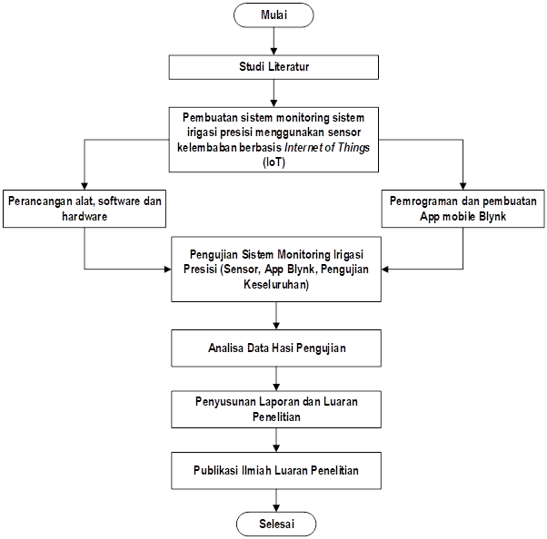

Gambar 1. Diagram alir penelitian

Dalam pelaksanaan penelitian, beberapa tahap penelitian yaitu:
- Studi Literatur
Melakukan kajian mendalam serta mencari referensi berupa artikel ilmiah tentang penelitian-penelitian sebelumnya terkait sistem irigasi presisi, Internet of Things (IoT) dalam bidang pertanian, sensor kelembapan tanah dan budidaya jagung.
- Perancangan Sistem
Perancangan sistem terbagi menjadi 3 bagian utama, yaitu bagian input, proses dan output. Pada input terdiri dari sensor kelembapan (Soil Moisture Sensor) dan catu daya. Pada proses menggunakan mikrokontroller ESP32 dan pada output terdiri dari LCD display, pompa, serta blynk (server dan app blynk). Gambar 2 blok diagram perancangan sistem secara keseluruhan.

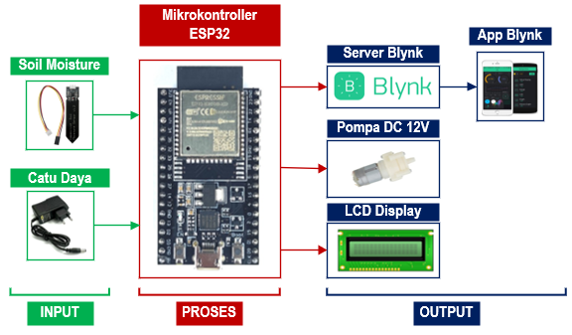

Gambar 2. Blok diagram sistem

- Pengujian Sistem
Pengujian prototipe sistem irigasi presisi ini dilakukan secara bertahap. Pertama, dilakukan kalibrasi sensor kelembapan untuk memastikan akurasi data yang diperoleh. Selanjutnya, sistem diuji dalam kondisi lingkungan yang terkendali untuk mengevaluasi kinerja komponen elektronik dan mekanik. Setelah itu, prototipe diterapkan pada lahan jagung dalam skala kecil untuk menguji keefektifan sistem dalam mengatur irigasi berdasarkan data kelembapan tanah yang kemudian di tampilkan pada app blynk.
- Analisis Data
Analisis data dari penelitian Prototipe Sistem Irigasi Presisi Berbasis IoT untuk Optimalisasi Pertumbuhan Jagung di Lahan Berpasir akan berfokus pada beberapa aspek utama. Pertama, kinerja sensor kelembapan akan dievaluasi secara mendalam. Hal ini meliputi akurasi pengukuran kadar air tanah, responsivitas sensor terhadap perubahan kelembapan, serta ketahanan sensor terhadap kondisi lingkungan lapangan. Selanjutnya, efektivitas sistem IoT dalam mengumpulkan, mengirimkan, dan memproses data sensor akan dianalisis.

HASIL DAN PEMBAHASAN
Pengujian kelembapan tanah menggunakan sensor Moisture dilakukan dengan beberapa tahapan yaitu pengujian secara offline dan pengujian secara online. Pengujian secara offline yaitu pengujian sensor tanpa terhubung ke aplikasi blynk, hanya di tampilkan pada LCD hasil pembacaan sensor, sedangkan pengujian secara online, hasil pembacaan sensor selain di tampilkan pada layar LCD, data juga akan dikirim ke aplikasi blynk, sehingga pengguna dapat melihat dan memantau tingkat kelembapan tanah secara realtime serta dapat melihat kondisi pompa air dalam keadaan ON atau OFF. Tujuan dari pengujian ini adalah untuk mengetahui apakah aplikasi blynk dapat berfungsi sesuai dengan yang diharapkan atau tidak [13].
- Cara Kerja Alat
Cara kerja prototipe irigasi presisi tanaman jagung pada tanah berpasir berbasis Internet of Thing yaitu sensor kelembapan tanah akan mengukur tingkat kelembapan tanah, kemudian data akan dikirim ke mikrokontroller ESP32. Selanjutnya ESP32 yang terkonektivitas dengan Wi-Fi akan memproses data dan menampilkan data hasil pengukuran kelembapan tanah pada layar LCD sehingga hasil pembacaan sensor akan tampak pada layar LCD. Ambang batas bawah kelembapan tanah yang terdeteksi yaitu 40%, jika kelembapan tanah terbaca dibawah ambang batas, maka mikrokontroller ESP32 akan mengaktifkan relay yang terhubung dengan pompa air. Gambar 3 merupakan desain rangkaian dari sistem yang dibuat.
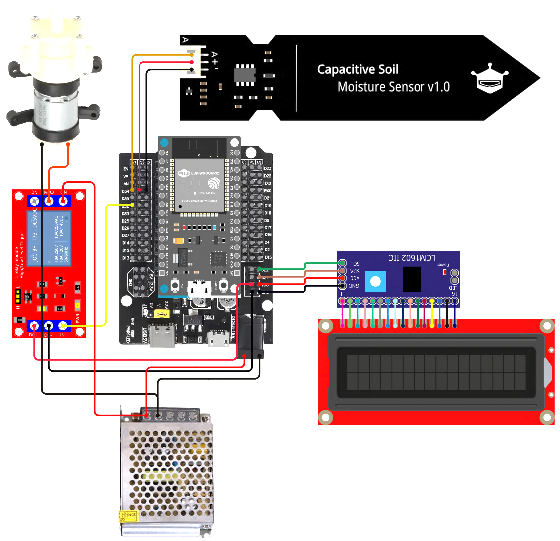

Gambar 3. Desain rangkaian sistem

Prototipe sistem irigasi presisi ini bekerja berdasarkan hasil pembacaan oleh sensor soil moisture yang mengukur tingkat kelembapan tanah. Dalam penelitian ini, hasil dari pengukuran di bedakan menjadi tiga kondisi yaitu kering, lembab dan basah. Kondisi tanah di katakan kering jika ≤ 40 % maka secara otomatis sistem ini akan mengaktifkan relay sehingga pompa akan mengalirkan air disekitar tanah. Sistem akan berhenti ketika kelembapan berada di antara 40 % – 60 %. Alat ini dapat di pantau dari jarak jauh menggunakan aplikasi blynk pada smartphone.
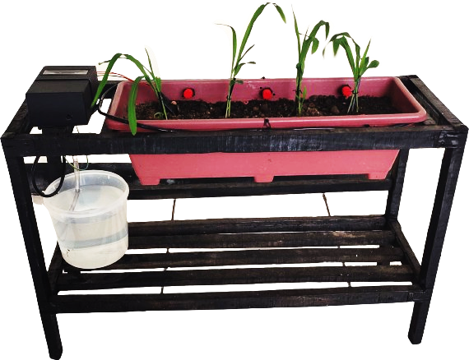

Gambar 4. Prototipe sistem irigasi presisi

- Hasil Pengukuran Kelembapan Tanah
Pengukuran kelembapan tanah dilakukan selama 15 hari dimulai dari kondisi tanah sebelum ditanami jagung sampai kondisi jagung tumbuh dengan tinggi berkisar antara 5 – 10 cm. Proses pengukuran nilai kelembapan melibatkan dua sensor yaitu Capacitive Soil Moisture Sensor (v2.0) dan Soil Detector. Alat ditempatkan pada area terbuka yang terkena cahaya matahari secara langsung.
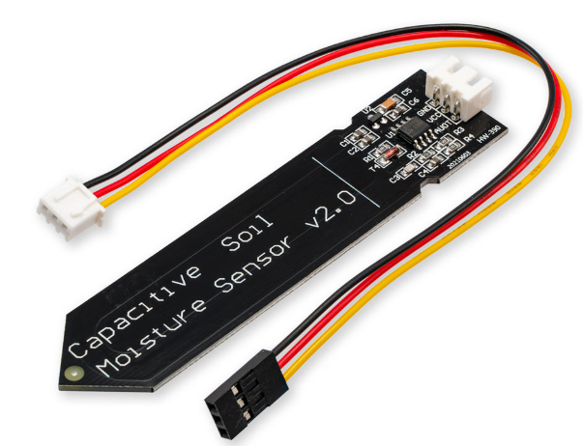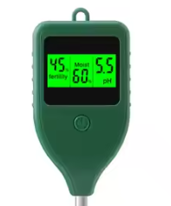

Gambar 5. Capacitive Soil Moisture Sensor (v2.0) dan Soil Detector.

Fungsi dari soil detector adalah sebagai alat pembanding dengan alat yang di buat dan juga akan dijadikan sebagai acuan nilai kelembapan tanah dikarenakan alat tersebut sudah standar dipasaran. Tabel berikut hasil pengukuran kelembapan tanah.
Tabel 1. Kelembapan tanah
Prototipe irigasi presisi |  | Soil Detector |  | Kondisi Pompa
Kelembapan  Tanah | Status | Kelembapan  Tanah | Status | Kondisi Pompa
25 % | Kering | 26 % | Kering | ON
57 % | Lembab | 59 % | Lembab | OFF
57 % | Lembab | 58 % | Lembab | OFF
55 % | Lembab | 57 % | Lembab | OFF
53 % | Lembab | 55 % | Lembab | OFF
53 % | Lembab | 54 % | Lembab | OFF
48 % | Lembab | 53 % | Lembab | OFF
48 % | Lembab | 52 % | Lembab | OFF
47 % | Lembab | 50 % | Lembab | OFF
46 % | Lembab | 48 % | Lembab | OFF
44 % | Lembab | 48 % | Lembab | OFF
43 % | Lembab | 45 % | Lembab | OFF
41 % | Lembab | 43 % | Lembab | OFF
38 % | Kering | 39 % | Kering | ON
55 % | Lembab | 57 % | Lembab | OFF

Dari tabel pengujian diatas diperoleh data bahwa pada saat kondisi tanah belum ditanami jagung tingkat kelembapan tanah yaitu 25 % dengan status kering sehingga sistem mengaktifkan pompa dan melakukan penyiraman/pengaliran air sampai ambang batas kelembapan yang ditentukan yaitu 40 % - 60 %, sehingga diperoleh kelembapan setelah penyiraman menjadi 57 %. Karena alat ditempatkan pada area terbuka, maka tingkat kelembapan akan semakin turun. Tingkat akurasi sensor Capacitive Soil Moisture Sensor yang tertanam pada sistem ini memiliki selisih nilai hasil pengukuran dengan Soil Detector berkisar antara 1 % - 5 %.
Gambar 6. Grafik hasil pengukuran

Setelah mengetahui hasil pengukuran, langkah berikutnya adalah menganalisa data untuk mengetahui persentase kesalahan atau error alat yang mengacu pada hasil pengukuran menggunakan Capacitive Soil Moisture dan Soil Detector. Terdapat 2 kesalahan yang akan di hitung pada penelitian ini yaitu error absolut dan error relatif. Error absolut merupakan selisih nilai antara yang diukur oleh sensor dan nilai yang diukur oleh alat ukur standar (soil detector). Sedangkan error relatif yaitu persentase error yang menunjukkan seberapa besar error absolut dibandingkan dengan nilai standar yang dinyatakan dalam persentase. Hasil dari analisis error ditampilkan pada tabel 2 berikut.

$\text{Error Relatif=} \frac{\text{Error Absolut}}{\text{Nilai alat ukur standar} }\text{ x 100 }\text{\%}$ (1)

Tabel 2. Analisa kesalahan hasil pengukuran
Prototipe irigasi presisi | Soil Detector | Selisih | Persentase
Kelembapan  Tanah | Kelembapan  Tanah | Selisih | Persentase
25 % | 26 % | 1 % | 3.85 %
57 % | 59 % | 2 % | 3.39 %
57 % | 58 % | 1 % | 1.72 %
55 % | 57 % | 2 % | 3.50 %
53 % | 55 % | 2 % | 3.63 %
53 % | 54 % | 1 % | 1.85 %
48 % | 53 % | 5 % | 9.43 %
48 % | 52 % | 4 % | 7.69 %
47 % | 50 % | 3 % | 6.00 %
46 % | 48 % | 2 % | 4.16 %
44 % | 48 % | 4 % | 8.33 %
43 % | 45 % | 2 % | 4.44 %
41 % | 43 % | 2 % | 4.65 %
38 % | 39 % | 1 % | 2.56 %
55 % | 57 % | 2 % | 3.50 %
Berdasarkan tabel diatas, rata-rata kesalahan yaitu 2.27 % yang termasuk dalam kategori kesalahan yang dapat di toleransi. Untuk memudahkan dalam membaca hasil sensor, maka hasil pengukuran di tampilkan menggunakan LCD 16 x 2 dan aplikasi blynk pada smartphone, sehingga memudahkan untuk mengamati perubahan kelembapan tanah.

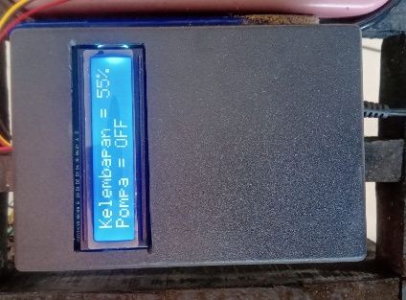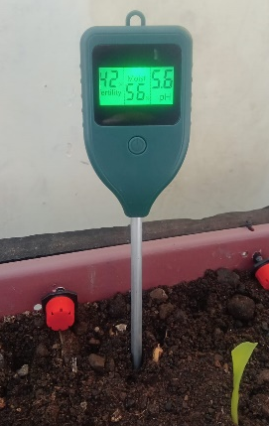

Gambar 7. Hasil pembacaan sensor Capacitive Soil Moisture dan soil detector

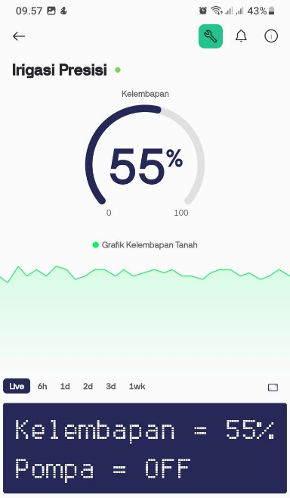
Gambar 8. Tampilan blynk pada smartphone

Pada aplikasi blynk terdapat 3 tampilan yaitu tampilan indikator kelembapan (%), Grafik kelembapan dan tampilan LCD. Pada tampilan indikator kelembapan akan menampilkan secara realtime kelembapan yang terbaca oleh sensor, begitu pula pada grafik kelembapan akan menampilkan data kelembapan secara realtime, selain itu data dapat dilihat setiap 6 jam, 1 hari, 2 hari, 3 hari dan 1 minggu tergantung pada setting yang dilakukan. Selanjutnya pada tampilan LCD juga menampilkan data kelembapan serta kondisi pompa secara realtime.

KESIMPULAN
Penelitian ini mengembangkan prototipe sistem irigasi presisi pada tanaman jagung berbasis Internet of Things (IoT) khususnya pada lahan berpasir. Sistem ini dapat memantau kelembapan tanah secara realtime serta melakukan pengairan secara otomatis sehingga dapat mengoptimalkan penggunaan air dan memberikan kemudahan dalam monitoring menggunakan antarmuka smarphone. Sistem ini dapat menjaga kestabilan tingkat kelembapan tanah berkisar antara 40 % - 60 % yang merupakan kelembapan ideal untuk pertumbuhan tanaman jagung.

DAFTAR PUSTAKA
[1] N. M. N. Z. Widiyanti, L. M. Baga, and H. K. Suwarsinah, “Kinerja Usahatani dan Motivasi Petani dalam Penerapan Inovasi Varietas Jagung Hibrida padaLahan Kering di Kabupaten Lombok Timur,” J. Penyul., vol. 12, no. 1, pp. 31–42, 2016, doi: 10.25015/penyuluhan.v12i1.11317.
[2] Miftahul Walid, H. Hoiriyah, and A. Fikri, “Pengembangan Sistem Irigasi Pertanian Berbasis Internet of Things (IoT),” J. Mnemon., vol. 5, no. 1, pp. 31–38, 2022, doi: 10.36040/mnemonic.v5i1.4452.
[3] P. T. Santari et al., “Perbaikan Sifat Tanah pada Lahan Berpasir Dengan Pemberian Pupuk Kandang dan Pupuk Hayati,” Pros. Semin. Nas. Lahan Suboptimal ke-9 Tahun 2021, pp. 854–862, 2021.
[4] N. Y. Kandowangko, Solusi Kekeringan Tanaman Jagung (Pemanfaatan Mikroba Azospirillum dan Mikoriza Arbuskula), 1st ed., vol. 53, no. 9. Gorontalo: Ideas Publishing, 2019.
[5] E. Noerhayati and B. Suprapto, Perencanaan jaringan Irigasi Saluran Terbuka, 1st ed., vol. 11, no. 1. Malang: Intelegensia Media, 2018.
[6] S. Sirait, L. Aprilia, and F. Fachruddin, “Analisis Neraca Air dan Kebutuhan Air Tanaman Jagung (Zea Mays L.) Berdasarkan Fase Pertumbuhan Di Kota Tarakan,” Rona Tek. Pertan., vol. 13, no. 1, pp. 1–12, 2020, doi: 10.17969/rtp.v13i1.15856.
[7] Machkur, A. Muni, and F. Yunita, “Perancangan Sistem Penyiram Tanaman Berbasis Internet of Things (IoT) di Desa Sialang Panjang,” J. Sist. Inf., vol. 2, no. 7, pp. 494–503, 2024.
[8] D. Suryapranatha and A. Pramurianto, “Otomasi Pengaturan Kelembaban Tanah Untuk Meningkatkan Produktivitas Perkebunan,” Pros. Konf. Nas. Penelit. Dan Pengabdi. Univ. Buana Perjuangan Karawang, vol. 2, no. 1, pp. 245–250, 2022.
[9] B. H. Vien, F. Hadary, and E. Yurisinthae, “Sistem Monitoring pH Tanah, Suhu dan Kelembaban Tanah pada Tanaman Jagung Berbasis Internet of Things (IOT),” J. Electr. Eng. Energy, Inf. Technol., vol. 11, no. 1, pp. 1–9, 2023.
[10] I. M. D. Heriyawan, K. Dwitya Widnyana, K. D. Darma Satya Adi, I. M. Budiada, and I. Bagus Irawan Purnama, “Analisis Monitoring dan Kontrol Nilai Kelembaban Tanah Dengan Sistem Smart Farming dan Soil Meter,” J. Teknol. Pertan. Andalas, vol. 26, no. 1, pp. 93–101, 2022.
[11] S. Widodo, A. Nursyahid, S. Anggraeni K, and W. Cahyaningtyas, “Analisis Sistem Pemantauan Suhu Dan Kelembapan Serta Penyiraman Otomatis Pada Budidaya Jamur Dengan Esp32 Di Fungi House Kabupaten Semarang,” Orbith, vol. 17, no. 3, pp. 210–219, 2021.
[12] J. Abdul Aziz and M. Hamid, “Rancang Bangun Sistem Monitoring Penyiraman Tanaman Cabai Berbasis Iot Menggunakan Esp32 Dan Blynk Pada Kebun Cabai Kelurahan Kalumpang,” DINTEK J. Tek., pp. 59–68, 2024, [Online]. Available: www.jurnal.ummu.ac.id/dintek
[13] Sutikno, S. Ariyani, and M. H. Nurfiyanto, “Perancangan Prototipe Pengendali Kecepatan Pada Sepeda Motor Dengan SCECS Melalui Aplikasi Blynk,” TESLA J. Tek. Elektro, vol. 26, no. 1, pp. 21–30, 2024, doi: 10.24912/tesla.v26i1.29488.

